АДРЕС И СХЕМА ПРОЕЗДА РТК БАЗИС

Адрес склада: г. Москва, 1-й Вязовский проезд, д.4 стр.8 (территория МОСТРАНССКЛАД)
Контактный телефон: (495)234-04-60, 8916-168-79-52. Часы работы: пн-пт с 9:00-19:00

Въезд а/м (при сдаче груза) до 8:45 и после 18:30 рабочего дня, а также в праздничные и выходные дни оплачивается самостоятельно.
Выезд а/м (при сдаче груза) СТРОГО в течение 15 минут после оформления документов и обнуления пластикового пропуска.
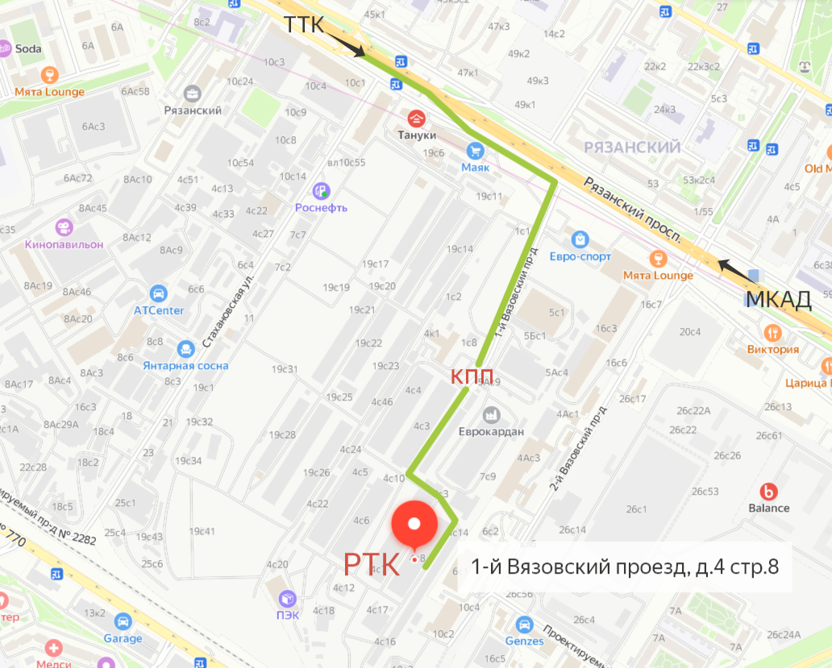

Схема движения по территории МОСТРАНССКЛАД
После шлагбаума прямо 170 метров, первый поворот налево 140 метров, до конца и направо 120 метров, склад справа, вы приехали. Координаты 55.718207, 37.761436
